TP Docker

2. Environnement et preparation
Machine windows 11
Docker Desktop 4.48.0
WSL2 activé
Mysql-win
Nginx-win
Redis-win

Machine ubuntu 24.04.3
Docker ubuntu : 24.04.3
Mysql-ubuntu
Nginx-ubuntu
Redis-win

4. windows
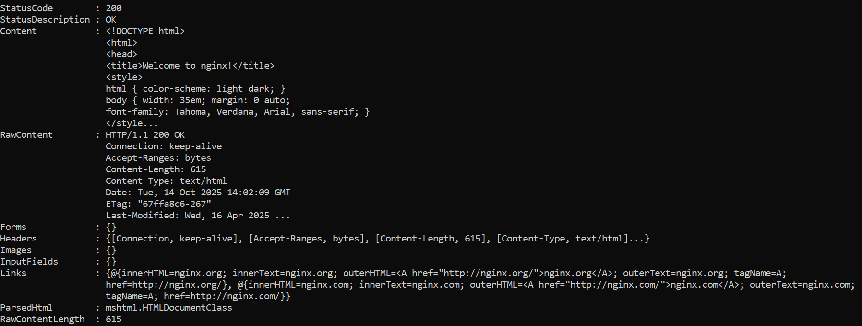
4. Ubuntu
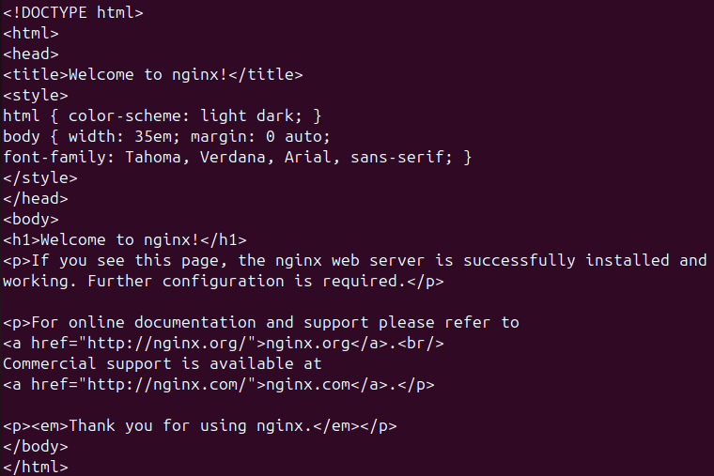
5. Problèmes rencontrés & solutions
Pas de problèmes spécifiques rencontrés
6. Bonnes pratiques Docker retenues
utiliser des noms explicites pour les conteneurs, images et réseaux
préférer les volumes Docker plutôt que des chemins locaux, pour plus de portabilité et de gestion.
passer les mots de passe via des variables d’environnement sécurisées ou des fichiers secrets, jamais en clair dans les commandes
ajouter un HEALTHCHECK dans le Dockerfile ou via docker run pour surveiller automatiquement l’état du conteneur.
utiliser docker logs, des volumes ou un système de collecte (comme ELK ou Loki) pour suivre et conserver les journaux.

